TISKOVÁ ZPRÁVA

D-Link nyní nabízí rozšířenou bezplatnou RMA výměnu zařízení do následujícího pracovního dne jako standardní službu pro firemní produkty

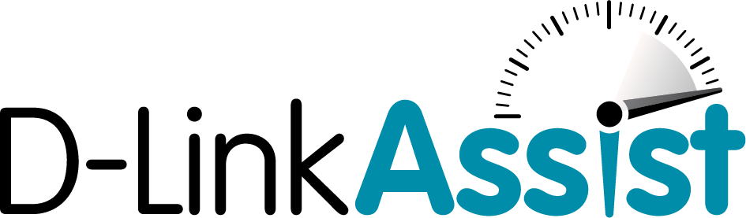

Nově zavedená a vylepšená RMA výměnná služba minimalizuje dobu omezení provozu sítě a činnosti firem v případě nečekaného selhání produktu D-Link

Praha, 20. května 2019 - Společnost D-Link, světový lídr v oboru síťových řešení, dnes oznámila zavedení bezplatné RMA servisní výměny produktů do dalšího pracovního dne jako standardní služby pro všechny firemní síťové switche, bezdrátové přístupové body a bezpečnostní kamery.

D-Link Assist je rychle reagující služba společnosti D-Link, která neprodleně a efektivně vyměňuje vadná zařízení a poskytuje prvotřídní IT podporu zákazníkům a partnerům D-Link. Umožní jim přístup k různým službám, které zajistí rychlé, odborné a odpovědné řešení problémů s provozem sítě a fungováním důležitých hardwarových prvků.

V dnešní digitální době, kdy jsou počítačové sítě neodmyslitelnou oporou všech firemních aktivit, je schopnost rychlého obnovení funkčnosti systémů v případě poruchy mimořádně důležitá. Pro zajištění této potřeby a poskytování kvalitních služeb zákazníkům zavádí společnost D-Link bezplatnou vylepšenou RMA výměnu do následujícího pracovního dne pro všechny firemní produkty prodávané s minimální zárukou 5 let.

Tato změna platí od května 2019 v celé Evropě a zahrnuje podporu firemních produktů, jako jsou síťové switche a bezdrátové přístupové body. Služba je k dispozici také pro všechny produkty s 2letou a 3letou zárukou, pokud bylo zakoupeno volitelné 3leté prodloužení záruky. Kromě výměny na základě žádosti o přidělení čísla reklamace (RMA) nabízí D-Link Assist také další služby, jako jsou instalace a konfigurace zařízení u zákazníka nebo pomoc při plánování kabelových či bezdrátových sítí a kamerového dohledu.

„Většina firem si dnes nemůže dovolit žádné prostoje. Výpadek síťového systému může mít za následek nejen vážné finanční ztráty, ale také narušení obchodních vztahů. D-Link se snaží nabízet svým partnerům jen to nejlepší. S naší novou rozšířenou RMA výměnou do následujícího pracovního dne a službami pro plánování, instalaci a konfiguraci síťových systémů chceme pomáhat našim zákazníkům zvládat všechny problémy spojené s érou neustálého rozvoje nových technologií,“ řekl Kevin Wen, prezident D-Link Europe.

Dosavadní služba „Silver“ bude ve vybraných regionech (Velká Británie, Německo, Francie, Itálie, Španělsko a Maďarsko) přejmenována na „Same Business Day Service“ a bude i nadále dostupná pro projekty a zákazníky, kteří vyžadují rychlejší servis na základě dohody o úrovni služeb (SLA). Tato služba dokáže reagovat na požadavky v pracovních dnech od pondělí do pátku od 8:00 do 17:00 během čtyř hodin a umožňuje zákazníkům přizpůsobit si tuto podporu potřebám jejich podnikání.

Další informace o D-Link Assist a dalších nových službách získáte na webových stránkách D-Link https://eu.dlink.com

Dostupnost a cena
Pro získání dalších informací kontaktujte místní pobočku D-Link
http://www.dlink.com

Konec zprávy

O společnosti D-Link
D-Link již přes 31 let navrhuje, vyvíjí a vyrábí oceňovaná řešení pro kabelové i bezdrátové počítačové sítě, kamerový dohled, ukládání dat a automatizaci domácnosti. Jako globální lídr v oblasti konektivity rozvíjí technologie firemních sítí a dodává firmám vybavení pro zefektivnění práce. Je také důležitým průkopníkem na trhu pro automatizaci domácností. Umožňuje lidem na celém světě snadno a za dostupnou cenu monitorovat, automatizovat a ovládat jejich dům kdykoli a kdekoli přes smartphone nebo tablet.

Rozsáhlá řada inovativních, výkonných a intuitivně použitelných technologií D-Link je dostupná firmám i běžným spotřebitelům prostřednictvím globální sítě obchodních kanálů, prodejců a poskytovatelů služeb.

Sledujte nás na sociálních sítích: Facebook, Twitter a LinkedIn.

Tiskové kontakty:
Taktiq Communication s.r.o.
Leona Daňková
Tel.: +420 605 228 810
E-mail: leona.dankova@taktiq.com

D-Link s.r.o.
Na Strži 1702/65
140 62 Praha 4
Tel.: +420 224 247 500
E-mail: info@dlink.cz
http://www.dlink.cz/

D-Link a loga D-Link jsou ochranné známky nebo registrované ochranné známky společnosti D-Link Corporation nebo jejích poboček. Všechny ostatní zde zmíněné značky třetích stran mohou být ochrannými známkami příslušných vlastníků. Copyright © 2019. D-Link. Všechna práva vyhrazena.

